이구스, 새로운 에너지체인으로 장거리 구동 어플리케이션에 솔루션 제공
생산 현장에서 에너지와 데이터의 안정적인 전송을 보장하는 이구스의 플레인 체인

4차 산업혁명의 물결 속에서 꾸준히 성장 중인 자동화 생산 공정은 높은 신뢰도와 공간 절약이 가능한 에너지 공급 솔루션을 필요로 하고 있다. 이에 발 맞추어 이구스는 긴 이동 거리와 고속 운동에 적합한 혁신적인 에너지체인, ‘플레인 체인’을 개발했다. 특수 설계된 가이드 트러프의 측면 장착을 지원하는 본 솔루션은 소형일뿐 아니라 이중 안전 장치로 에너지 및 데이터의 안전한 전달을 보장한다.

현재의 대량 생산 시스템은 로봇 시스템이 반드시 필요하다. 이러한 특성은 자동차 산업에서 가장 명확하게 나타나고 있다. 제한된 공간과 특수한 환경에서도 생산은 항상 신뢰도 높고 빠르게 이루어 져야 한다. 따라서 생산 현장에서는 신뢰도 높은 에너지 및 데이터 공급 솔루션을 필요로한다.

이구스 플레인 체인은 고속으로 많은 구동이 필요한 자동화 어플리케이션에 안전을 극대화한 새 에너지체인 시스템이며 특수 가이드를 사용한 측면 체인 구동 방식을 사용한 이구스의 새로운 컨셉의 디자인이다.

측면구동의 이 점은 일반 체인 구동 방식보다 낮은 설치 높이 덕분에 설계자가 공간을 절약할 수 있다는 것이다. 가운데가 볼록한 가이드 트러프의 형상은 측면 구동하는 E6 에너지 체인을 안전하게 가이드 할수 있다.

저마찰 스테인리스 스틸 트러프는 체인의 긴 사용 수명을 보장한다. 또한, 효과적인 방음을 위해, 특수 플라스틱 레이어를 트러프에 적용할 수 있다. 경량이기 때문에 직동 로봇 하단부에 쉽게 장착할 수 있다.

완전 밀폐형 솔루션으로 안정성 증대
특수 제작으로 완전 밀폐 타입의 플레인 체인도 사용 가능하다. 어떤 물체도 외부에서 들어올 수 없기 때문에 어플리케이션의 안정성이 크게 높아진다. 밀폐 형태의 솔루션은 특히 크레인의 에너지 공급에 적합하다. 내부식성 트러프 내의 케이블과 에너지체인은 바람과 기후로 인한 손상의 위험으로부터 보호된다.

캡션:
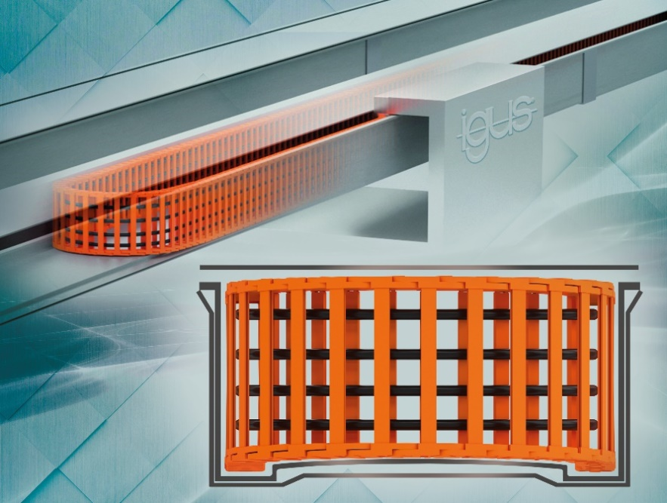
사진 PM5218-1
플레인 체인: 자동화 공정에 사용시, 가운데가 볼록한 특수 가이드 트러프를 갖춘 사양으로 고속에서도 안정적인 성능 유지 (출처: igus GmbH)
.

한국 이구스  언론 홍보 담당  이재원  Tel 032 821 2925  Fax 032 821 2913  Mobile 010 3303 7626  Email : jaelee@igus.kr  http://www.igus.kr  http://www.facebook.com/iguskr  igus® plastics for longer life® | 한국 이구스  igus는 독일 쾰른에 위치한 본사를 중심으로 전 세계 35개 지사 및 판매 센터를 확보한 다국적 기업입니다. 약 3,180명의 임직원이 근무하고 있으며 2016년 기준 5억 9천2백만 유로의 매출을 달성하였습니다. igus제품은 일반 금속 기계 부품들과는 달리 igus만의 특수한 엔지니어링 플라스틱 재질로 e체인, 케이블, 베어링이 주요 품목이며 경량, 저소음, 무보수, 무급유, 비용 감소 등 차별화 된 수 많은 장점들을 제공합니다. 생산되는 모든 제품은 830평 업계 최대의 실험 설비를 통해 품질이 입증된 제품만을 출고하고 있습니다.

"igus", "chainflex", "CFRIP", "conprotect", "CTD", "drylin", "dry-tech", "dryspin", "easy chain", "e-chain", "e-chain systems", "e-ketten", "e-kettensysteme", "e-skin", "energy chain", "energy chain systems", "flizz", “ibow”, "iglide", "iglidur", "igubal", "manus", "motion plastics", "pikchain", "readychain", "readycable", "speedigus", "triflex", "twisterchain", "plastics for longer life", "robolink", "xiros", "vector" 는 igus® GmbH 및 igus® Inc. 의 등록 상표로써 법적인 보호를 받습니다.

